**《计算机网络》**

**实验报告**

**(2020/2021第二学期)**

**学 院： 信息学院**

**班 级：19计算机科学与技术（1）**

**姓 名： 梅雨欣**

**学 号： 2019329621004**

**指导教师：黄海**

## 实验九 NAT配置

**一、实验目的**

1．理解NAT网络地址转换的原理及功能；

2．掌握D-NAT的配置，实现局域网用户访问互联网资源；

**二、实验设备**

路由器、交换机、服务器、计算机若干台

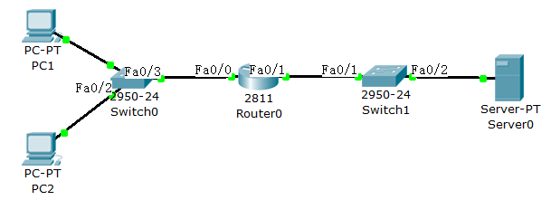

|  |  |  |  |
| --- | --- | --- | --- |
| **名称** | **接口** | **IP地址** | **网关** |
| Router0 | f0/0 | 192.168.1.1/24 |  |
|  | f0/1 | 202.196.174.3/24 |  |
| PC1 |  | 192.168.1.2/24 | 192.168.1.1 |
| PC2 |  | 192.168.1.3/24 | 192.168.1.1 |
| Server0 |  | 202.196.174.4/24 |  |

图9-1 网络实验拓扑

**三、相关准备知识**

1．网络地址转换NAT（Network Address Translation），被广泛应用于各种类型Internet接入方式和各种类型的网络中。原因很简单，NAT不仅完美解决了IP地址不足的问题，而且还能够有效地避免来自网络外部的攻击，隐藏并保护网络内部的计算机。

2．默认情况下，内部IP地址是无法被路由到外网的，内部主机192.168.1.0/24要与外部internet通信，IP包到达NAT路由器时，IP包头的源地址192.168.1.0/24被替换成一个合法的外网IP，并在NAT转换表中保存这条记录。当外部主机发送一个应答到内网时，NAT路由器收到后，查看当前NAT转换表，用原有地址替换外网地址。

**四、实验步骤**

1．按照拓扑图连接好交换机、路由器、服务器和计算机，并设置好路由器、计算机及服务的IP地址和网关。

1. 在计算机上PC1上ping路由器的两个接口和服务器，看是否能成功，解释上述的情况。

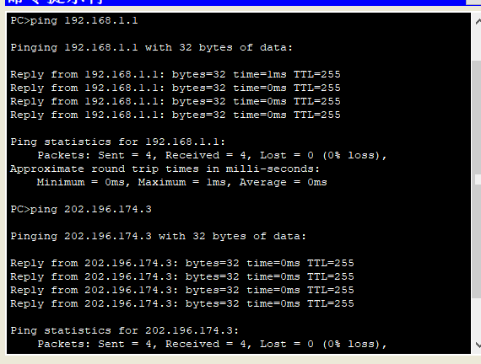

ping两个接口成功

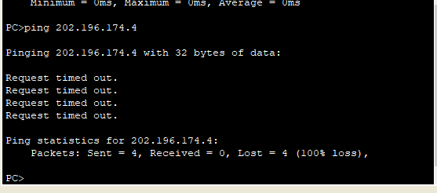

ping服务器不成功

失败是因为没有连接内外网。

3．制定内外网接口

Router(config)#int f0/0

Router(config-if)#ip nat inside

Router(config-if)#exit

Router(config)#int f0/1

Router(config-if)#ip nat outside

Router(config-if)#

4．设置地址转换列表

Router(config)#access-list 10 permit 192.168.1.0 0.0.0.255

Router(config)#ip nat inside source list 10 interface fastethernet 0/1 overload

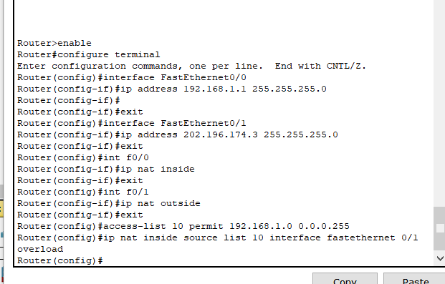

1. 再次在计算机上PC1上ping服务器Server0，看是否能成功。也可以打开PC1的Web浏览器在地址栏中输入Server0的IP地址，查看连接情况，如图9-2。解释原因。

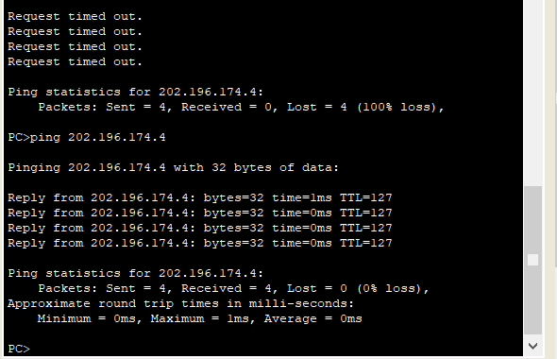

连接服务器成功

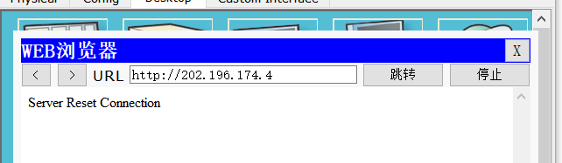

用web连接结果图

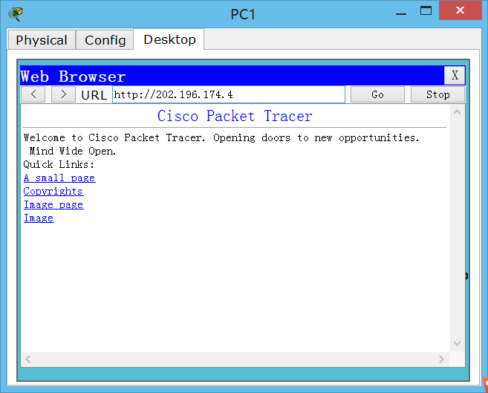

用web浏览器连接服务器

6．用Simulation功能观察NAT的变化，如图9-3所示。

